家具技术参数
发货前需提供样品合格后供货，到货后安装到位，质保期一年
序号 | 货物名称 | 规格型号 | 单位 | 数量 | 图片
1 | 办公桌 | 1400*700*750mm基材：E1级优等绿色环保型中密度纤维板，甲醛释放量符合国家E1级标准；  贴面：优质AAA级胡桃木贴面（厚度≥0.6mm）;  油漆 ：优质环保聚酯漆，无苯、绿色环保；工艺：五底三面，漆膜硬度≥3H,表面平整度≥0.1，甲醛释放量符合国家E1级标准。全油漆红胡桃色非贴纸皮。产地：广东 | 套 | 20 | 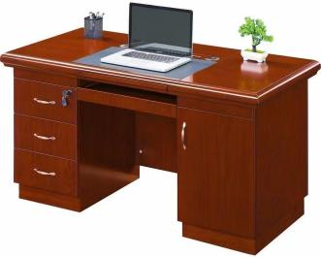
2 | 办公椅 | 900×450×460mm  网布小竖条纹单网+坐垫乱麻布；  脚架1.2厚28管内含1.8厚套管。产地：广东 | 件 | 110 | 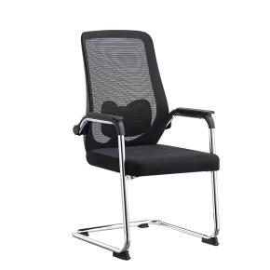
3 | 组合工位 | 1400*1500*1100mm，带活动柜。  屏风：屏风厚度20MM，龙骨框架采用高强度铝合金（厚度≥1.0mm）型材，表面采用热固化喷粉处理，具有防静电、十分优异的耐候性和良好的哑光效果；屏风板采用E1级优质环保三聚氰胺贴面板（厚度≥15mm）为基材，顶部装饰透明玻璃，底部可选装走线板，具备屏风内走线功能；一次冲压锌合金连接配件，ABS塑料调节脚。 桌面：桌面采用E1级优质环保三聚氰胺贴面板（厚度≥25mm）为基材，近色优质环保PVC封边条（厚度≥2mm）封边；具有良好的抗耐磨、抗刻画、耐高温、易清洁等优点。 柜子：采用E1级环保三聚氰胺贴面板（板材厚度≥15mm）为基材，优质环保PVC封边条（厚度≥1mm）封边。 产地：广东 | 套 | 40 | 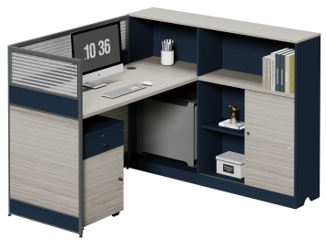
4 | 会议桌 | 6000×1800×760mm基材：E1级优等绿色环保型中密度纤维板，甲醛释放量符合国家E1级标准；  贴面：优质AAA级胡桃木贴面（厚度≥0.6mm）;  油漆 ：优质环保聚酯漆，无苯、绿色环保；工艺：五底三面，漆膜硬度≥3H,表面平整度≥0.1，甲醛释放量符合国家E1级标准。全油漆红胡桃色非贴纸皮。产地：广东 | 张 | 3 | 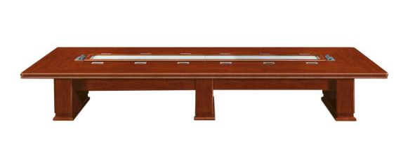
5 | 会议桌 | 3800*1600*750mm  基材：E1级优等绿色环保型中密度纤维板，甲醛释放量符合国家E1级标准；  贴面：优质AAA级胡桃木贴面（厚度≥0.6mm）;  油漆 ：优质环保聚酯漆，无苯、绿色环保；工艺：五底三面，漆膜硬度≥3H,表面平整度≥0.1，甲醛释放量符合国家E1级标准。全油漆红胡桃色非贴纸皮。产地：广东 | 张 | 2 | 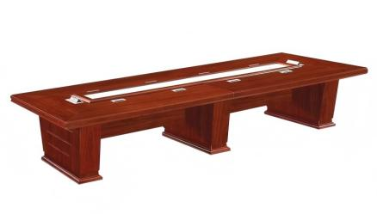
6 | 会议桌 | 1200*400*750mm  基材：E1级优等绿色环保型中密度纤维板，甲醛释放量符合国家E1级标准；  贴面：优质AAA级胡桃木贴面（厚度≥0.6mm）;  油漆 ：优质环保聚酯漆，无苯、绿色环保；  工艺：五底三面，漆膜硬度≥3H,表面平整度≥0.1，甲醛释放量符合国家E1级标准。全油漆红胡桃色非贴纸皮。产地：广东 | 张 | 40 | 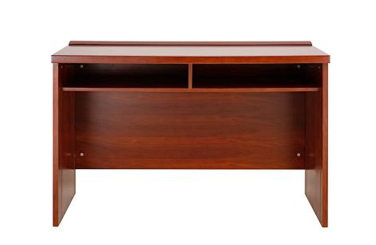
7 | 会议椅 | 460*500*900mm  1.面料采用优质西皮；  2.骨架采用优质橡木制作，经防潮、防虫处理；  3.油漆：选用优质环保油漆，采用高级环保胶粘剂；  4.软包部位采用优质高密度海棉。产地：广东 | 件 | 120 | 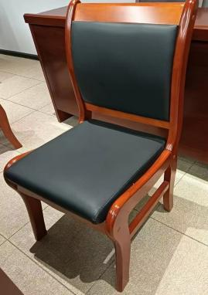
8 | 文件柜 | 1820×850×390mm  1.基材：采用冷轧钢板冲压而成;静电喷塑表面平整、光滑，无流挂、  2.上下分层式设计，上节内设二块可调层板，下节一块层板。  3.钢板厚度：采用优质冷轧钢板，柜体钢板裸板厚度≧0.6mm，柜门钢板裸板厚度≧0.6mm。 | 套 | 20 | 